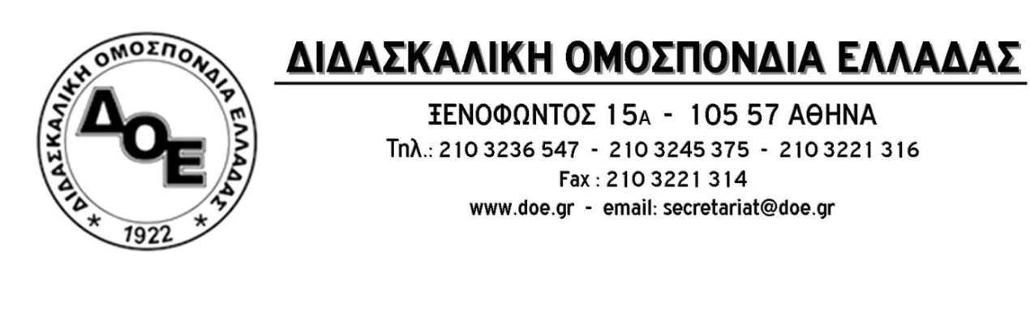
Αθήνα 27/3/2017
Προς
Τους Συλλόγους Εκπαιδευτικών Π.Ε.

Θέμα: Η ποινικοποίηση της συνδικαλιστικής δράσης και των αγώνων δε θα περάσει! Να παύσει τώρα κάθε δίωξη της Ελισάβετ Παπαδοπούλου

Στις 29/3/2017 εκδικάζεται στο Δευτεροβάθμιο Πειθαρχικό Συμβούλιο η ένσταση της συναδέλφισσας Παπαδοπούλου Ελισάβετ κατά της ποινής προστίμου στέρησης αποδοχών 6 μηνών (7.500 ευρώ) για «ανάρμοστη ή ανάξια συμπεριφορά εντός και εκτός υπηρεσίας», με βάση τον τότε πειθαρχικό κώδικα, έπειτα από δίωξη που της ασκήθηκε το 2013 από τη Διεύθυνση Πρωτοβάθμιας Εκπαίδευσης Λακωνίας και της θέσης της σε αναδρομική αργία (στέρηση 3.700 ευρώ από τις μηνιαίες αποδοχές της). Στη δίωξη αυτή η συναδέλφισσα είχε πλήρη ηθική, συνδικαλιστική και οικονομική κάλυψη από τη Δ.Ο.Ε.
Δηλώνουμε την αμέριστη συμπαράστασή μας στην Ελ. Παπαδοπούλου και απαιτούμε την πλήρη αποκατάστασή της. Δε θα επιτρέψουμε να ποινικοποιούνται οι αγώνες και να περιστέλλονται τα δημοκρατικά δικαιώματα και η συνδικαλιστική δράση των εργαζομένων.
Καλούμε το Υπουργείο Παιδείας, το οποίο συμμετέχει στο πειθαρχικό συμβούλιο με εκπρόσωπό του, να ψηφίσει την αθώωση της συναδέλφου.
Καλούμε σε μαζική συγκέντρωση την ημέρα εκδίκασης της υπόθεσής της (29/3/2017) και ώρα 9 π.μ. στο δευτεροβάθμιο Πειθαρχικό Συμβούλιο (Σπινθάρου και Φιλοξένου 2, Λ. Βουλιαγμένης) και κηρύσσουμε τρίωρη στάση εργασίας από 8 π.μ. – 11 π.μ. για τη διευκόλυνση της συμμετοχής των συναδέλφων

Από τη Δ.Ο.Ε.

